**Amanaschule**

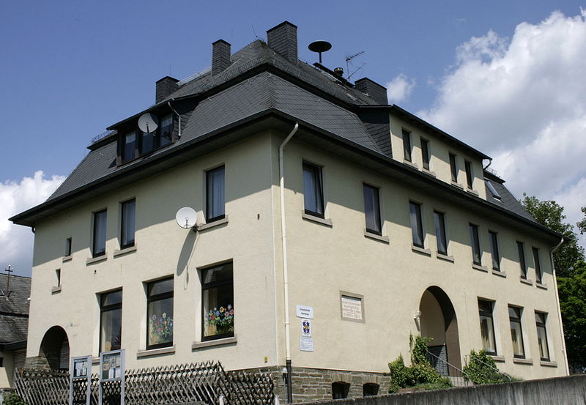



Seelbacher Straße 20 65606 Villmar-Aumenau

🕿06474/8118 Email: [info@schule-aumenau.de](mailto:info@schule-aumenau.de)

🗎 06474/882641 Homepage: www.amanaschule.de

Villmar, 21.08.24

**Informationen zum Religions- bzw. Ethikunterricht Klasse 2**

Sehr geehrte Eltern,

ihr Kind besuchte im vergangenen Schuljahr den Religionsunterricht der Klasse 1, da wir keinen Ethikunterricht anbieten konnten.

Im kommenden Schuljahr kann eine Stunde Ethik für Klasse 2 angeboten werden. Diese liegt parallel zum Religionsunterricht, der jedoch zweistündig erteilt wird.

Bitte teilen Sie mir auf untenstehendem Abschnitt mit, ob ihr Kind im aktuellen Schuljahr weiterhin am Religionsunterricht, oder, wie bei Schulanmeldung gewünscht, am Ethikunterricht teilnehmen soll.

Viele Grüße,

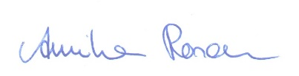

A. Rosam

Rektorin

---------------------------------Abgabe: Dienstag, 27.08.24-------------------------------------------

**Teilnahme am Religions- bzw. Ethikunterricht im Schuljahr 2024/25:**

Mein/Unser Kind _______________________________ soll

O bis auf Weiteres am Religionsunterricht teilnehmen (zweistündig).

O am einstündigen Ethikunterricht teilnehmen (Do, 4. Stunde).

Mir/uns ist bewusst, dass mein/unser Kind dann mittwochs erst zur 2. Stunde zum Unterricht kommen kann.

_______________________________________

Datum, Unterschrift d. Erziehungsberechtigten